Маңғыстау облысы әкімдігінің2016 жылғы "08" 07 № 200 қаулысымен бекітілген Маңғыстау облысы әкімдігінің 2015 жылғы "07" желтоқсандағы № 339 қаулысына 2 қосымша

"Негізгі орта, жалпы орта білім беру туралы құжаттардың телнұсқаларын беру" мемлекеттік көрсетілетін қызмет регламенті

1. Жалпы ережелер
1. "Негізгі орта, жалпы орта білім беру туралы құжаттардың телнұсқаларын беру" мемлекеттік көрсетілетін қызметті (бұдан әрі – мемлекеттік көрсетілетін қызмет) негізгі орта және жалпы орта білім беру ұйымдары (бұдан әрі – көрсетілетін қызметті беруші) көрсетеді.
Өтінішті қабылдау және мемлекеттік қызмет көрсетудің нәтижесін беру:
1) көрсетілетін қызметті берушінің кеңсесі;
2) "Азаматтарға арналған үкімет" мемлекеттік корпорациясы" коммерциялық емес акционерлік қоғамы (бұдан әрі - Мемлекеттік корпорация) арқылы жүзеге асырылады.
2. Мемлекеттік қызмет көрсету нысаны: қағаз түрінде.
3. Мемлекеттік қызмет көрсету нәтижесі негізгі орта білім туралы куәліктің телнұсқасын, жалпы орта білім туралы аттестаттың телнұсқасын беру болып табылады.
Мемлекеттік қызмет көрсету нәтижесін ұсыну нысаны: қағаз түрінде.

2. Мемлекеттік қызметті көрсету процесінде көрсетілетін қызметті берушінің құрылымдық бөлімшелерінің (қызметкерлерінің) іс - қимылы тәртібін сипаттау
4. Мемлекеттік қызмет көрсету бойынша рәсімді (іс-қимылды) бастауға негіздеме көрсетілетін қызметті берушінің көрсетілетін қызметті алушыдан Қазақстан Республикасы Білім және ғылым Министрінің 2015 жылғы 8 сәуірдегі № 179 бұйрығына өзгерістер енгізу туралы" Қазақстан Республикасы Білім және ғылым министрінің 2016 жылғы 22 қаңтардағы № 68 "Орта білім беру саласында жергілікті атқарушы органдармен мемлекеттік көрсетілетін қызметтер стандарттарын бекіту туралы" бұйрығымен (Нормативтік құқықтық актілерді мемлекеттік тіркеу тізілімінде № 13346 болып тіркелген) бекітілген "Негізгі орта, жалпы орта білім туралы құжаттардың телнұсқаларын беру" мемлекеттік көрсетілетін қызмет стандартының (бұдан әрі – Стандарт) 9 тармағында көрсетілген өтінішті және өзге де құжаттарды алуы болып табылады.
5. Мемлекеттік қызметті көрсету процесінің құрамына кіретін әрбір рәсімнің (іс–қимылдың) мазмұны, оның орындалу ұзақтығы:
1) көрсетілетін қызметті берушінің кеңсе қызметкерінің құжаттарды қабылдауы және тіркеуі – 15 (он бес) минут;
2) көрсетілетін қызметті беруші басшысының құжаттарды қарауы және жауапты орындаушыға құжаттарды орындауға жолдауы - 1 (бір) жұмыс күні;
3) көрсетілетін қызметті берушінің жауапты орындаушысының мемлекеттік қызмет көрсету нәтижесін дайындауы – 13 (он үш) жұмыс күні;
4) көрсетілетін қызметті беруші басшысының мемлекеттік қызмет көрсету нәтижесіне қол қоюы – 1 (бір) жұмыс күні;
5) мемлекеттік қызмет көрсету нәтижесін көрсетілетін қызметті алушыға беру – 15 (он бес) минут.
6. Келесі рәсімді (іс-қимылды) орындауды бастау үшін негіз болатын мемлекеттік қызметті көрсету бойынша рәсімдердің (іс-қимылдардың) нәтижесі:
1) басшыға құжаттар топтамасының берілуі;
2) басшының құжаттарды қарауы;
3) телнұсқа дайындауы;
4) басшының мемлекеттік көрсетілетін қызмет нәтижесіне қол қоюы;
5) мемлекеттік қызметтің нәтижесін көрсетілетін қызметті алушыға жолдауы.

3. Мемлекеттік қызмет көрсету процесінде көрсетілетін қызметті берушінің құрылымдық бөлімшелерінің (қызметкерлерінің) өзара іс-қимылы тәртібін сипаттау
7. Мемлекеттік қызмет көрсету процесіне қатысатын көрсетілетін қызметті берушінің құрылымдық бөлімшелерінің (қызметкерлерінің) тізбесі:
1) көрсетілетін қызметті беруші кеңсесінің қызметкері;
2) көрсетілетін қызметті берушінің басшысы;
3) көрсетілетін қызметті берушінің жауапты орындаушысы.
8. Әрбір рәсімнің (іс-қимылдың) ұзақтығын көрсете отырып, құрылымдық бөлімшелер (қызметкерлер) арасындағы рәсімдердің (іс-қимылдардың) реттілігін сипаттау:
1) көрсетілетін қызметті берушінің кеңсе қызметкері көрсетілетін қызметті алушының құжаттарын қабылдайды және тіркейді, құжаттарды
көрсетілетін қызметті берушінің басшысына жібереді – 15 (он бес) минут;
2) көрсетілетін қызметті берушінің басшысы құжаттарды қарайды және құжаттарды көрсетілетін қызметті берушінің жауапты орындаушысына орындауға жібереді – 1 (бір) жұмыс күні;
3) көрсетілетін қызметті берушінің жауапты орындаушысы құжаттарды Стандарттың 9–тармағында көзделген талаптарға сәйкестігін қарайды, мемлекеттік көрсетілетін қызметтің нәтижесін дайындайды және қол қоюға көрсетілетін қызметті берушінің басшысына жібереді – 13 (он үш) жұмыс күні;
4) көрсетілетін қызметті берушінің басшысы мемлекеттік қызмет көрсету нәтижесіне қол қояды – 1 (бір) жұмыс күні;
5) көрсетілетін қызметті беруші кеңсесінің қызметкері көрсетілетін қызметті алушыға мемлекеттік көрсетілетін қызметтің нәтижесін береді – 15 (он бес) минут.

4. "Азаматтарға арналған үкімет" мемлекеттік корпорациясымен және (немесе) өзге де көрсетілетін қызметті берушілермен өзара іс-қимыл тәртібін, сондай-ақ мемлекеттік қызмет көрсету процесінде ақпараттық жүйелерді пайдалану тәртібін сипаттау
9. "Азаматтарға арналған үкімет" мемлекеттік корпорациясына және (немесе) өзге де көрсетілетін қызметті берушілерге жүгіну тәртібін, көрсетілетін қызметті алушының өтінішін өңдеу ұзақтығын сипаттау.
Көрсетілетін қызметті беруші мен Мемлекеттік корпорация қызметкері мемлекеттік қызмет көрсету кезінде Қазақстан Республикасының заңдарында өзгеше көзделмесе, көрсетілетін қызметті алушыдан ақпараттық жүйелерде қамтылған заңмен қорғалатын құпия мәліметтерді пайдалануға келісімін алады.
Мемлекеттік ақпараттық жүйелерде тұрған Қазақстан Республикасы аумағында 2008 жылдан кейін шығарылған тұлғаның жеке басын куәландыратын құжаттар, туу туралы куәліктер туралы мәліметті көрсетілген қызметті берушінің қызметкері тиісті мемлекеттік ақпараттық жүйелерден алады.
10. Мемлекеттік корпорациясына және (немесе) өзге де көрсетілетін қызметті берушілерге жүгіну тәртібі:
1) 1 – процесс – Мемлекеттік корпорация қызметкерінің Мемлекеттік корпорацияның ақпараттық жүйесінің автоматтандырылған жұмыс орнында (бұдан әрі – Мемлекеттік корпорация АЖ АЖО) қызметті көрсету үшiн логин мен парольдi енгiзуi;
2) 2 – процесс – Мемлекеттік корпорация қызметкерінің осы регламентте көрсетiлген мемлекеттік қызметтi таңдауы, мемлекеттiк қызметті көрсету үшiн экранға сұрау салу нысанын шығару және Мемлекеттік корпорация қызметкерінің көрсетілетін қызметті алушының деректерін, сонымен қатар көрсетілетін қызметті алушының сенімхаты бойынша өкiлiнiң деректерін экранға енгізу (сенімхатты нотариалдық куәландырылған кезде, сенiмхат өзгедей басқа куәландырылған кезде – сенiмхат деректерi толтырылмайды);
3) 3 – процесс – электрондық үкіметінің шлюзі арқылы (бұдан әрі- ЭҮШ) "Жеке тұлғалар" мемлекеттiк деректер базасында (бұдан әрі – ЖТ МДБ) көрсетілетін қызметті алушының деректерi туралы, сонымен қатар, бiрыңғай нотариалдық ақпараттық жүйеде (бұдан әрi – БНАЖ) көрсетілетін қызметті алушының сенімхаты бойынша өкiлiнiң деректерi туралы сұрау салуды жіберу;
4) 1 – шарт – көрсетілетін қызметті алушы деректерінің ЖТ МДБ-да, сенімхат деректерін БНАЖ-де тексеру;
5) 4 – процесс – Мемлекеттік корпорация қызметкерінің қағаз түріндегi құжаттардың болуы туралы белгі бөлігінде сұрау салуды толтыруы және көрсетілетін қызметті алушы ұсынған құжаттарды сканерден өткiзуi, оларды Мемлекеттік корпорация қызметкерінің сұрау салу нысанына тiркеуi және мемлекеттік қызметті көрсету үшiн толтырылған сұрау салу нысанды (енгiзiлген деректерді) "Казтокен" арқылы куәландыруы;
6) 5 – процесс – ЭҮШ арқылы "электрондық үкiметтiң" аймақтық шлюзiнің автоматтандырылған жұмыс орнына (бұдан әрi – ЭҮАШ АЖО) Мемлекеттік корпорация қызметкерінің ЭЦҚ расталған (қол қойылған) электронды құжатты (көрсетілетін қызметті алушының сұрау салуын) жіберу;
7) 2 – шарт – көрсетілетін қызметті алушымен қоса берiлген Стандарттың 9 тармағында көрсетiлген құжаттардың және мемлекеттiк қызметті көрсету негiздемелерiнiң сәйкестiгiн тексеруi (өңдеуi) және құжаттарды негізгі орта, жалпы орта білім беру білім беру ұйымына жолдауы;
8) 6 – процесс – көрсетілетін қызметті алушы құжаттарының бұзушылықтар болуына байланысты, Мемлекеттік корпорация қызметкері өтінішті қабылдаудан бас тартады және Стандарттың 2 қосымшасына сәйкес нысан бойынша құжаттарды қабылдаудан бас тарту туралы қолхат береді.
9) 7 – процесс – көрсетілетін қызметті алушының Мемлекеттік корпорация қызметкері арқылы мемлекеттiк көрсетілетін қызметтiң нәтижесiн алуы.
11. Мемлекеттік қызмет көрсету процесінде рәсімдердің (іс–қимылдардың) ретін, көрсетілетін қызметті берушінің құрылымдық бөлімшелерінің (қызметкерлерінің) өзара іс–қимылдарының толық сипаттамасы, сондай-ақ өзге де көрсетілген қызметті берушілер және (немесе) Мемлекеттік корпорациямен өзара іс–қимыл тәртібінің және мемлекеттік қызмет көрсету процесінде ақпараттық жүйелерді қолдану тәртібінің сипаттамасы осы Регламенттің қосымшасына сәйкес мемлекеттік қызмет көрсетудің бизнес–процестерінің анықтамалығында көрсетіледі. Мемлекеттік қызмет көрсетудің бизнес–процестерінің анықтамалығы көрсетілетін қызметті берушінің интернет–ресурсында орналастырылады.
"Негізгі орта, жалпы орта білім туралы
құжаттарының телнұсқаларын беру" мемлекеттік
көрсетілетін қызмет регламентіне қосымша

"Негізгі орта, жалпы орта білім туралы құжаттардың телнұсқаларын беру" мемлекеттік қызмет көрсетудің бизнес–процестерінің анықтамалығы

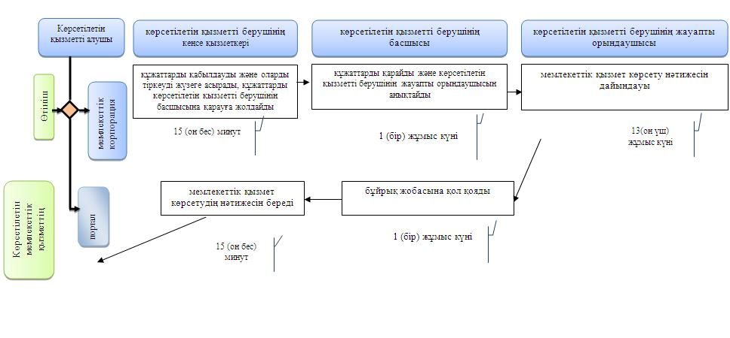

Шартты белгілер:

